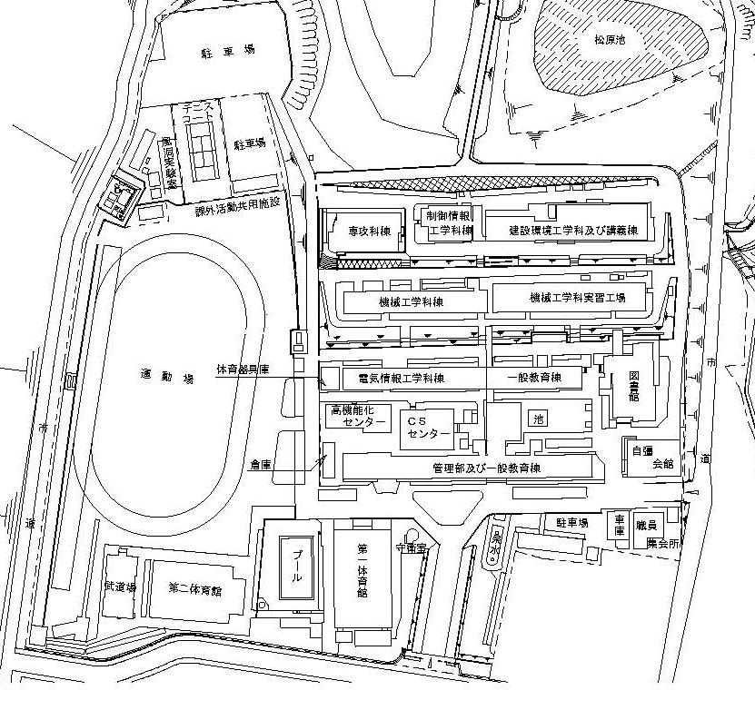
申込，問合せ先：
会場は
建設棟１Ｆ
〒761-8058 高松市勅使町３５５
香川高等専門学校 研究協力係
ココ!
駐車場
公開講座受付担当
電話：087-869-3815
FAX：087-869-3819
ﾒｰﾙ: kenkyu@t.kagawa-nct.ac.jp

※お問合せ受付は，月～金曜日の
９：００～１６：３０です。
ただし，土・日・祝日は除く。


ご参考 香川高専高松ｷｬﾝﾊﾟｽ
校内見取り図→

FAXによる申込書（下記に必要事項をご記入の上，お申し込み願います。）
香川高専研究協力係；公開講座受付担当 FAX：087-869-3819
※お申込いただいた方には３営業日以内に 受付確認のご連絡をします。

イベント名 | 夏休みぼうさい塾；土木のチカラをものづくりで体験
参加人数 | 参加合計人数 名（大人 名，中学生 名，小学生 名）
参加者氏名 | ふりがな |  |  | 学校名  学年 |  | 小・中  年生
参加者氏名 | 氏名 |  |  |  |  | 小・中  年生
参加者氏名 | ふりがな |  |  | 学校名  学年 |  | 小・中  年生
参加者氏名 | 氏名 |  |  |  |  | 小・中  年生
保護者氏名  （同伴者） | ふりがな |  |  | ふりがな
保護者氏名  （同伴者） | 氏名 |  |  | 氏名
住所 | 〒 －
電話番号 |  |  | FAX番号
電子メール
連絡事項等

